**用户需求变更**

**系统名称**：积分商城

**变更提出日期**：2018/4/8

**变更提出人**：积分商城讨论组

**变更内容**：

1. 订单填写页: 填写订单页面时，不需要修改商品数量了；（见下图）

变更原因：不然这里只要修改数量就要重新刷一次库存，影响用户体验。

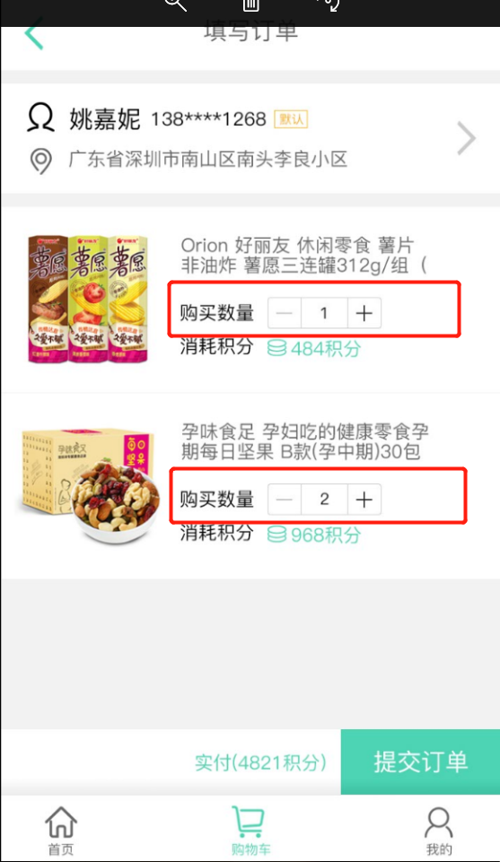

图1：商品详情页

1. 订单详情页：当还没有发货的时候，“发货时间”、“收货时间”此类字段都不用显示出来，不要出现空白字段；（见下图）

变更原因：不要出现空白字段

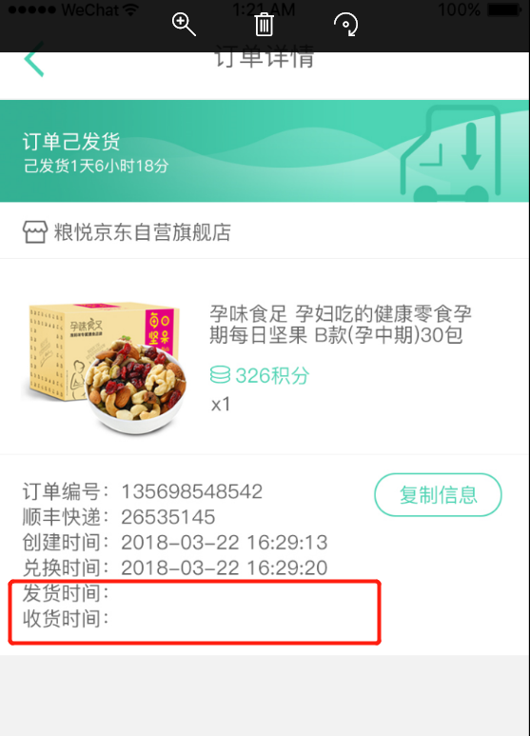图2：订单详情页

1. 订单详情页：“复制信息”按钮和“订单编号”那行对齐一下，另外点击按钮的颜色可以弱化一下；（见下图）

变更原因：复制信息为复制订单编号操作，应与“订单编号”那行对齐、点击按钮的颜色没必要那么突出，这个不是高频操作

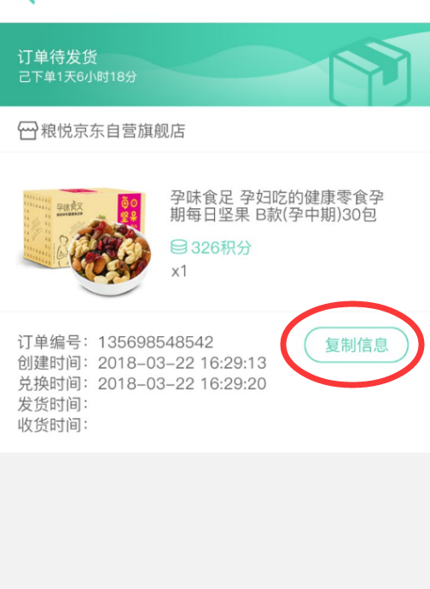

图3：订单详情页

1. 首页分类名称更改为“热门推荐”，字体颜色调整一下；（见下图）

变更原因：推荐名称为“热门推荐”，标题颜色黑色略深

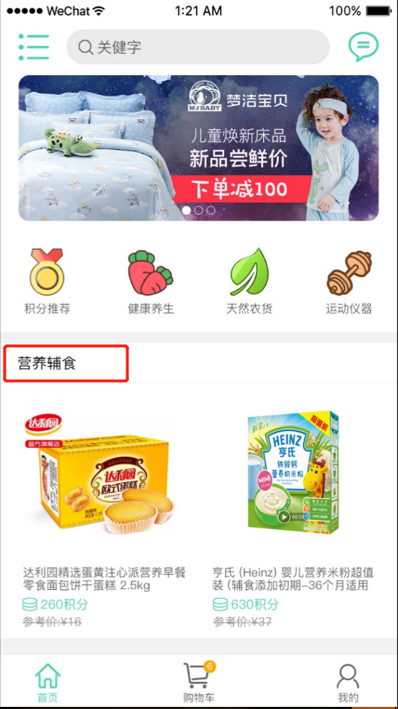图4：首页分类

1. 我的订单页：四个状态的ICON，用了四种颜色，而且待发货的数字提醒角标还是另外一种颜色。建议要强化数字角标，弱化四种状态的ICON，比如这四个状态的图标，可以采用比较低调的统一色彩；（见下图）

变更原因：建议采用低调的统一色彩，强化数字角标

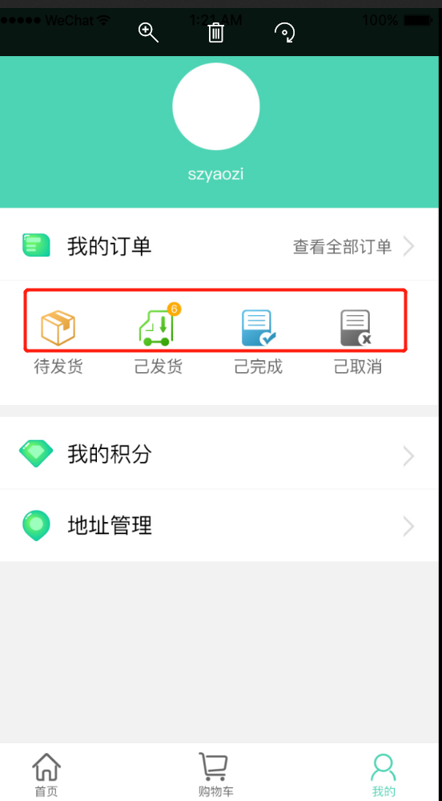

图5：我的订单页

1. 设计稿所有的“已”都打成了“己”；（见下图）

变更原因：提醒修改

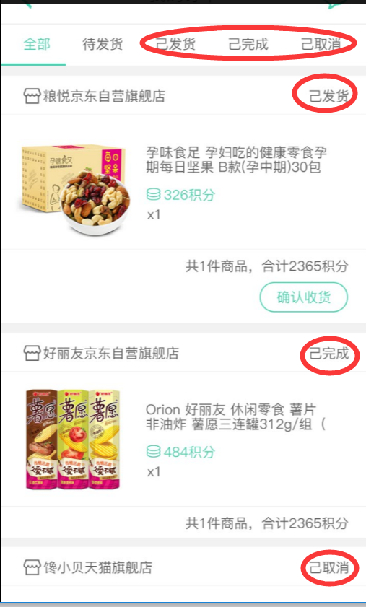 图6：改已

1. 前端、后台所有的时间格式统一，统一使用横线分隔符；（见下图）

变更原因：格式全部采用统一

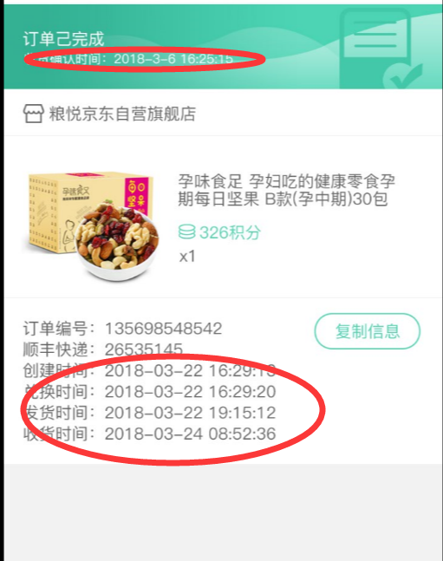图7：时间格式统一

1. 商品详情页：增加一个“立即兑换”入口；（见下图）

变更原因：便于用户直接进行兑换，优化用户体验

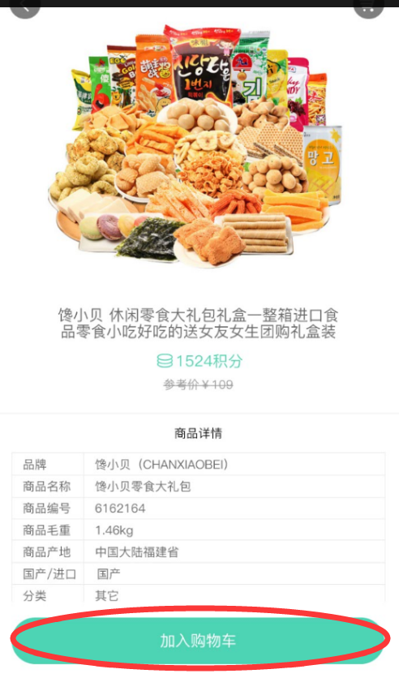图8：商品详情页

1. 消息列表页：信息未展示全部的情况，后面用“...”展示、商品快照统一使用方形图、“运单号”信息在视觉上弱化一下。（见下图）

变更原因：格式统一、优化用户视觉体验

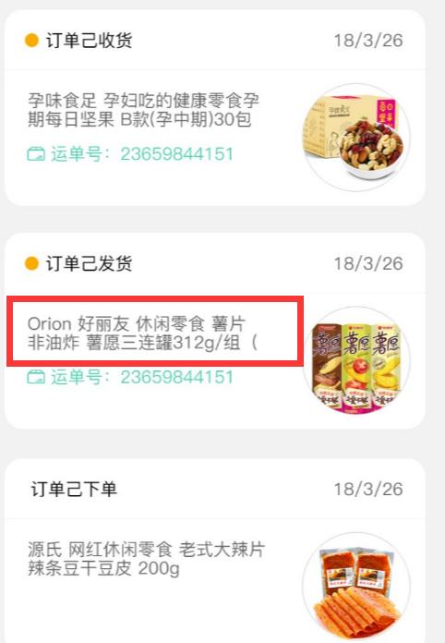图9：消息列表页